Федеральное государственное бюджетное образовательное учреждение высшего образования. «Национальный исследовательский университет

«Московский энергетический институт»

Кафедра Вычислительных машин, систем и сетей

**Лабораторная работа №2**

**По курсу «WEB-технологии»**

**Выполнил: Женюх А.Ф.**

**Группа: А-07-19**

**Москва 2022 г.**

Загружу дистрибутив MySQL и установлю его.

Выведу значение поля host_info:



Реализована форма для регистрации:

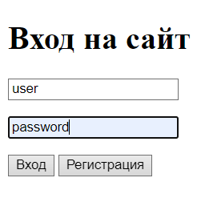

А также таблица для логинов и паролей:

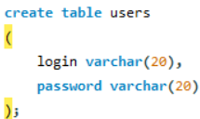

При нажатии кнопки регистрация:



Проверим, что пользователь добавлен в бд:

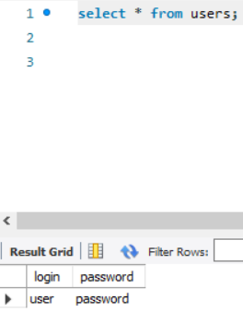

Повторим операцию и получим следующий ответ:



При попытке ввода неверных данных:

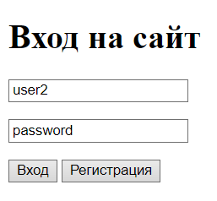

Будет выведено следующее сообщение:



При успешном входе попадем на следующую форму в соответствии с вариантом:

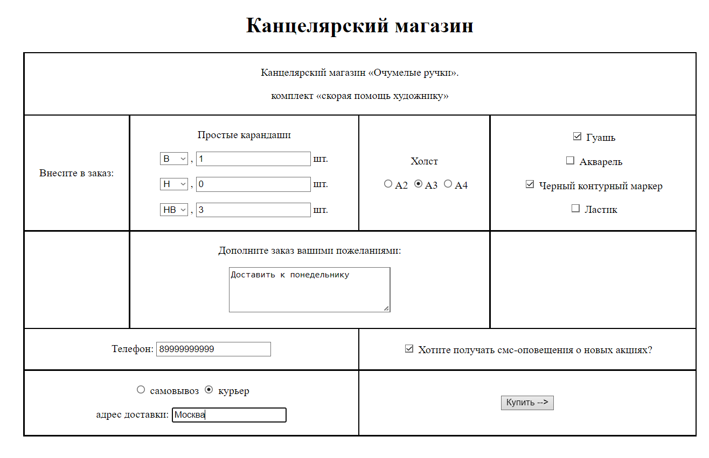

А также таблица для всех полученных значений:

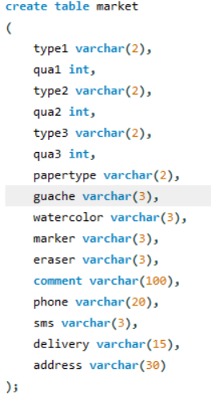

Заполним форму и нажмём кнопку “Купить -->”:



И проверим, что в бд записаны эти данные:

